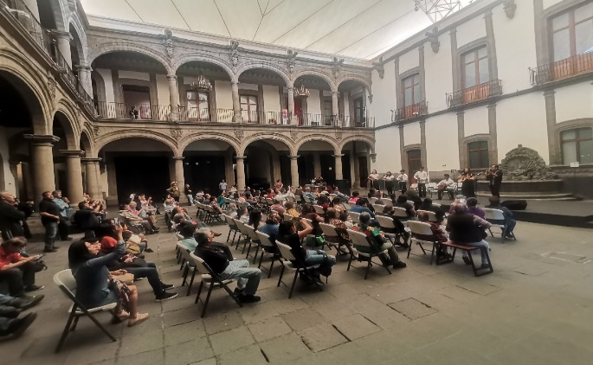
5 de noviembre Presentación multidisciplinaria “Xantolo-Día de muertos tradicional de la Huasteca” con alumnos de la Escuela de Iniciación a la Música y a la Danza del Centro Cultural Ollin Yoliztli

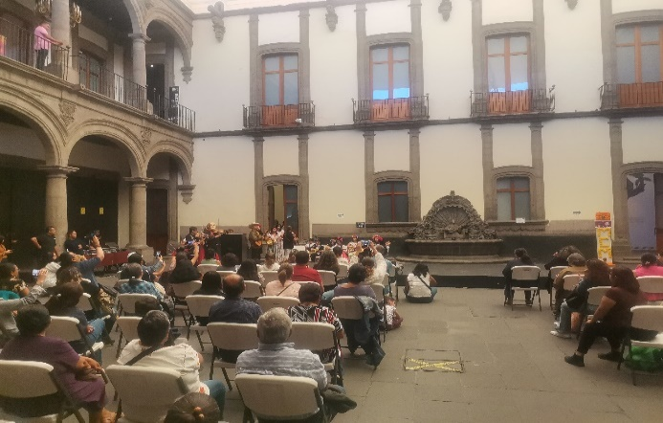

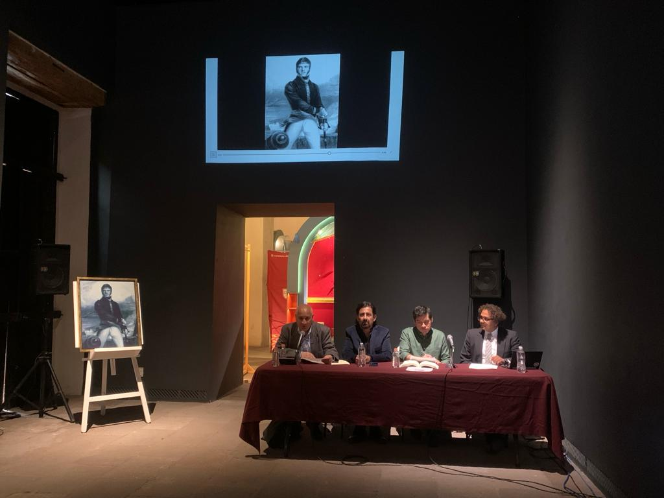
10 de noviembre Conversatorio 206 Aniversario luctuoso del Gral. Xavier Mina

1 de noviembre Conversatorio Arqueologías de Eloy Tarcisio
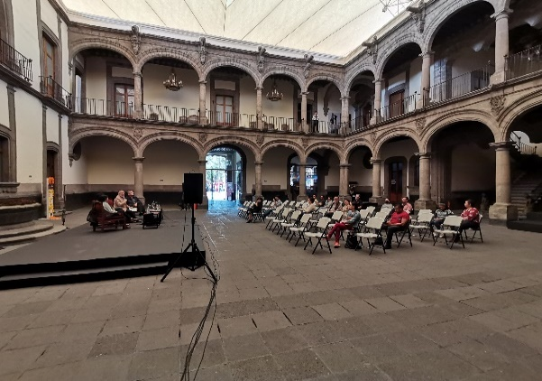
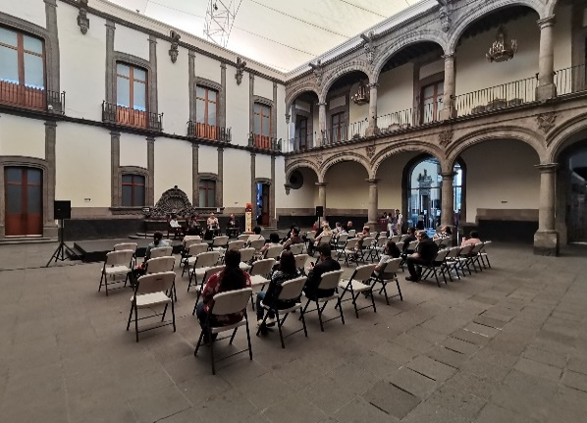

12 de noviembre Conversatorio Lumen “Una plática sobre los procesos curatoriales”
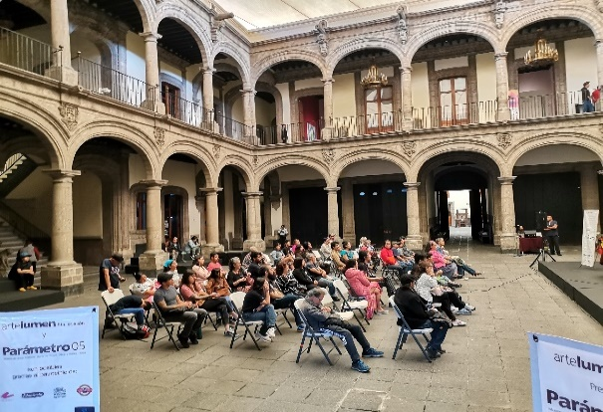
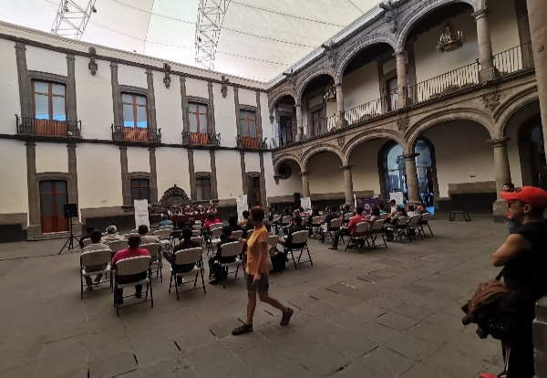

25 de noviembre Taller de bordado feminista. Un dechado de nuevas virtudes
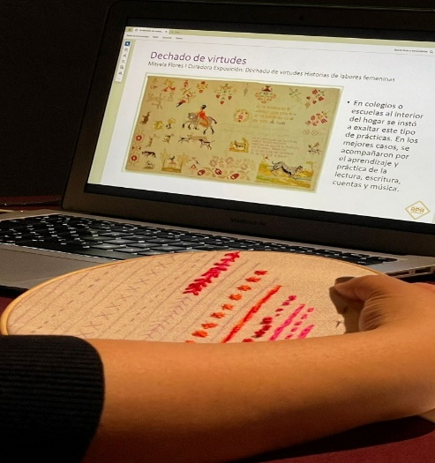
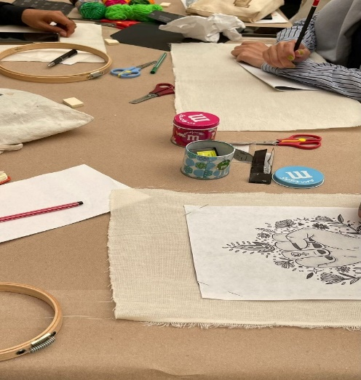

29 de noviembre Noche de Museos Noche de karaoke con Felipe Botello
